ARTIKEL
Afzender: Logo Brugge-Oostende vzw Auteur: Dieter Vanparys, Logo Brugge-Oostende vzw
Ideale publicatiemaand: februari/maart/april/mei

Gezonde groenten en eitjes van eigen kweek? Zo doe je dat!
De jongste jaren worden groentjes en eitjes van eigen kweek steeds populairder. Dat is ook slim, want het is lekker en goedkoop!
Om gezonde groenten en eieren te kweken, heb je natuurlijk in eerste instantie wel een gezonde moestuin nodig. Wat is dat dan eigenlijk en hoe kom je dat te weten?

Een gezonde grond in een gezonde omgeving?
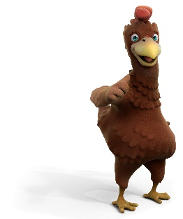
Een goede, gezonde oogst begint bij een vruchtbare bodem. Goede grond bestaat uit ongeveer de helft gronddeeltjes, een kwart lucht en een kwart water. In het water zijn de voedingsstoffen opgelost die planten nodig hebben om te groeien. De lucht levert voldoende zuurstof aan. Bodems met meer klei of leem houden makkelijker regenwater en voedingsstoffen vast dan zandbodems. Té veel klei zorgt dan weer voor een minder goede verluchting en tragere waterafvoer. De beste bodem bestaat dus uit een evenwichtige mix van zand, leem en klei.
Hoe kun je de bodem verbeteren?
- Heeft jouw bodem niet de ideale textuur? Dat kun je verhelpen door compost toe te voegen. Dat helpt voor elk type bodem: met extra compost blijven zandige bodems beter vochtig en houden ze meer voedingsstoffen vast, terwijl bij klei- en leembodems de verluchting en waterafvoer verbeteren.
- Vermijd diep spitten. Maak de grond gewoon los tot een diepte van 15 centimeter, zonder hem om te keren. Zo beschadig je de bodemstructuur niet en breng je extra zuurstof in de grond.
- Kalk strooien is alleen nodig als de bodem te zuur is. Laat een handvol grond testen bij een tuincentrum in je buurt. Zo’n test is vaak gratis en duurt niet lang.
Gezonde bodem en omgeving?
Om gezonde groenten te kweken of kippen te houden, moeten zowel de bodem als de omgeving van je tuin gezond zijn. Vervuilende stoffen vermijd je zoveel mogelijk. Wees voorzichtig, maar maak je echter ook niet meteen té veel zorgen: niet elke vervuiling is meteen een risico voor je gezondheid. Groenten en eieren nemen niet elke vorm van vervuiling op. Door groenten te wassen, schillen en/of pellen haal je ook gemakkelijk veel schadelijke stoffen weg.
Soorten vervuiling die in Vlaanderen kunnen voorkomen, zijn bijvoorbeeld: PAK’s (door uitlaatgassen verkeer of verwarming gebouwen), dioxines en PCB’s (door hout- of andere verbranding, pesticiden die niet gemakkelijk afbreken (vb. DDT), minerale oliën (vb. door oude lekkende olie- of brandstoftanks),…

Doe de test!
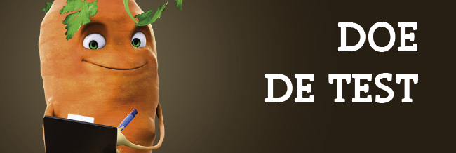
Met de eenvoudige tips en duidelijke info op www.gezonduiteigengrond.be kom je te weten hoe je een gezonde moestuin aanlegt en wat je moet doen voor een gezonde oogst. Ook hoe een kippenren er moet uitzien en wat kippen wel en niet eten, wordt haarfijn uitgelegd.
Je kan er met een online vragenlijst ook eenvoudig testen of je tuingrond gezond is: woon je dicht bij een drukke weg? Is er industrie in de buurt? Stoken de buren soms een vuurtje in de tuin? Na afloop krijg je een duidelijk advies. Een aanrader dus voor iedereen die houdt van lekkere en gezonde groenten en eitjes van eigen kweek!

Extra info:
- Bron: www.gezonduiteigengrond.be
- Afbeeldingen: zie hieronder (bron afbeeldingen: Departement Omgeving)

